АДМИНИСТРАЦИЯ
ШАРАШЕНСКОГО СЕЛЬСКОГО ПОСЕЛЕНИЯ
АЛЕКСЕЕВСКОГО МУНИЦИПАЛЬНОГО РАЙОНА
ВОЛГОГРАДСКОЙ ОБЛАСТИ

ПОСТАНОВЛЕНИЕ

от 25.02.2022 № 20

Об утверждении материалов раздела земельного участка х. Шарашенский 291

Рассмотрев заявление главы администрации Шарашенского сельского поселения Алексеевского муниципального района Волгоградской области Курина А. В., руководствуясь статьей 11 Земельного кодекса Российской Федерации, статьи 3.3. Федерального закона от 25.10.2001 № 137-ФЗ «О введении в действие Земельного кодекса Российской Федерации» и руководствуясь Уставом Шарашенского сельского поселения Алексеевского муниципального района Волгоградской области, п о с т а н о в л я ю:

1. Утвердить материалы раздела земельного участка, принадлежащего Шарашенскому сельскому поселению Алексеевского муниципального района Волгоградской области, с кадастровым номером 34:01:100001:716, площадью 5338 кв.м, расположенного по адресу: Волгоградская область, Алексеевский район, х. Шарашенский, 291, на следующие участки:
1.1.Земельный участок с кадастровым номером 34:01:100001:716, площадью 4974 кв.м, расположенный по адресу: Волгоградская область, Алексеевский район, х. Шарашенский, 291, предназначенный «для размещения парка».
1.2.Земельный участок с кадастровым номером 34:01:100001:716:ЗУ1, площадью 269 кв.м, расположенный по адресу: Волгоградская область, Алексеевский район, х. Шарашенский, 291а, предназначенный «для размещения памятника».
1.3. Земельный участок с кадастровым номером 34:01:100001:716:ЗУ2, площадью 95 кв.м, расположенный по адресу: Волгоградская область, Алексеевский район, х. Шарашенский, 291б, предназначенный «для размещения памятника».
2. Настоящее постановление вступает в силу со дня его подписания и действует в течение двух лет.

Глава Шарашенского

сельского поселения А.В. Курин

Приложение
УТВЕРЖДЕНА
постановлением администрации Шарашенского сельского поселения Алексеевского муниципального района от __________________№______

Схема расположения земельного участка или земельных участков на кадастровом плане территории
Система координат: МСК-34 зона 1

Условный номер земельного участка: -
Номер кадастрового квартала: 34:01:100001
Адрес: Волгоградская область, Алексеевский район, х. Шарашенский
Разрешенное использование участка: для размещения памятника
Площадь земельного участка 269 м²
Обозначение характерных точек границ | Координаты, м
Обозначение характерных точек границ | X | Y
1 | 2 | 3
н1 | 647920.69 | 1273952.21
н2 | 647934.08 | 1273966.74
н3 | 647924.03 | 1273973.60
н4 | 647916.42 | 1273963.85
н5 | 647910.21 | 1273967.59
н6 | 647906.47 | 1273962.23
н1 | 647920.69 | 1273952.21

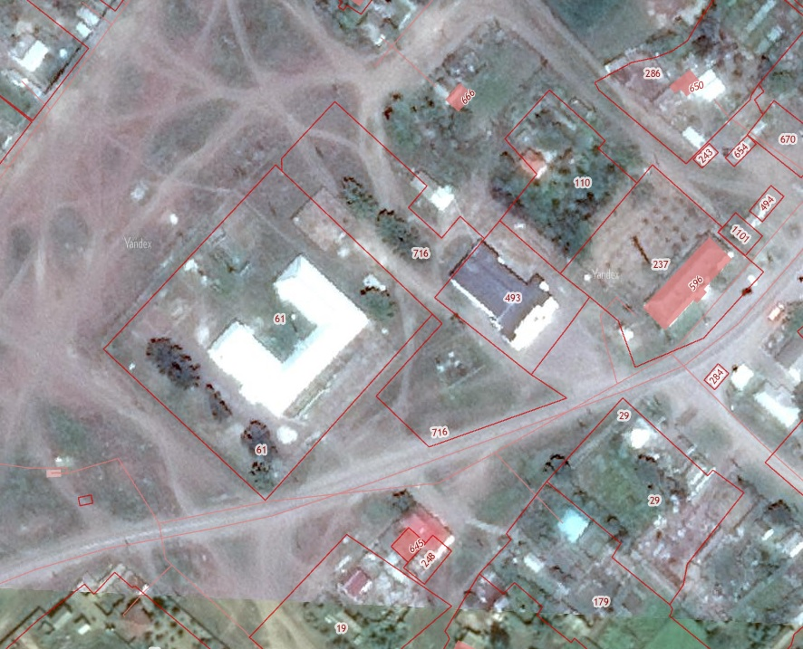

н2

н1
н3
н4
н5
:ЗУ1
н6

Масштаб 1: 2100

Условные обозначения:
№ п/п | Название условного знака | Изображение | Описание изображения
1 | 2 | 3 | 4
1 | Земельный участок, размеры которого могут быть переданы в масштабе разделов графической части |  | для изображения применяются условные знаки №3, №4
2 | Земельный участок, размеры которого не могут быть переданы в масштабе разделов графической части¹:
 | а) земельный участок, имеющиеся в ГКН сведения о границе которого достаточны для определения ее положения на местности; |  | квадрат черного цвета с длиной стороны 3 мм
 | б) земельный участок, имеющиеся в ГКН сведения о границе которого недостаточны для определения ее положения на местности; |  | квадрат с длиной стороны 3 мм, очерченный линией черного цвета, толщиной 0,2 мм
 | в) ранее учтенный земельный участок, представляющий собой единое землепользование с преобладанием обособленных участков, имеющиеся в ГКН сведения о границах которых достаточны для определения их положения на местности; |  | квадраты черного цвета с длиной стороны 2 мм, соединенные штрихами черного цвета, толщиной 0,2 мм
 | г) ранее учтенный земельный участок, представляющий собой единое землепользование с преобладанием обособленных участков, имеющиеся в ГКН сведения о границах которых недостаточны для определения их положения на местности; |  | квадраты с длиной стороны 2 мм, очерченные линией черного цвета, толщиной 0,2 мм, соединенные штрихами черного цвета, толщиной 0,2 мм
 | д) ранее учтенный земельный участок, представляющий собой единое землепользование с преобладанием условных участков, имеющиеся в ГКН сведения о границах которых достаточны для определения их положения на местности; |  | сплошные параллельные линии толщиной 0,2 мм и расстоянием между ними 1 мм
 | е) ранее учтенный земельный участок, представляющий собой единое землепользование с преобладанием условных участков, имеющиеся в ГКН сведения о границах которых недостаточны для определения их положения на местности |  | пунктирные параллельные линии с расстоянием между ними 1 мм. Интервал между штрихами – 1 мм, длина штриха – 2 мм, толщина – 0,2 мм
3 | Часть границы:
 | а) существующая часть границы, имеющиеся в ГКН сведения о которой достаточны для определения ее местоположения; |  | сплошная линия черного цвета, толщиной 0,2 мм
 | б) вновь образованная часть границы, сведения о которой достаточны для определения ее местоположения; |  | сплошная линия красного цвета, толщиной 0,2 мм (допускается линия черного цвета, выделенная маркером красного цвета, шириной до 3 мм)
 | в) существующая часть границы, имеющиеся в ГКН сведения о которой недостаточны для определения ее местоположения; |  | пунктирная линия черного цвета, толщиной 0,2 мм, длиной штриха 2 мм и интервалом между штрихами 1 мм
 | г) вновь образованная часть границы, сведения о которой недостаточны для определения ее местоположения |  | пунктирная линия красного цвета, толщиной 0,2 мм, длиной штриха 2 мм и интервалом между штрихами 1 мм (допускается линия черного цвета, выделенная маркером красного цвета, шириной до 3 мм)
4 | Характерная точка границы:
 | а) характерная точка границы, сведения о которой не позволяют однозначно определить ее положение на местности |  | окружность диаметром 1,5 мм
 | б) характерная точка границы, сведения о которой позволяют однозначно определить ее положение на местности |  | круг черного цвета диаметром 1,5 мм
5 | Пункт геодезической основы:
 | а) пункт государственной геодезической сети |  | равносторонний треугольник со стороной 3,0 мм с точкой внутри
 | б) пункт опорной межевой сети |  | квадрат со стороной 2,0 мм с точкой внутри
6 | Точка съемочного обоснования |  | окружность диаметром 1, мм с точкой внутри
7 | Направления геодезических построений при создании съемочного обоснования |  | сплошная линия черного цвета толщиной 0,5 мм
8 | Направления геодезических построений при определении координат характерных точек границ земельного участка |  | сплошная линия черного цвета со стрелкой толщиной 0,2 мм
______________________________________________________________________________________
¹ Для обозначения образуемых земельных участков, размеры которых не могут быть переданы в масштабе разделов графической части, применяются условные знаки №2 (а, б), выполненные красным цветом (допускается знак, выполненный черным цветом, выделять маркером красного цвета)

Приложение
УТВЕРЖДЕНА
постановлением администрации Шарашенского сельского поселения Алексеевского муниципального района от __________________№______

Схема расположения земельного участка или земельных участков на кадастровом плане территории
Система координат: МСК-34 зона 1

Условный номер земельного участка: -
Номер кадастрового квартала: 34:01:100001
Адрес: Волгоградская область, Алексеевский район, х. Шарашенский
Разрешенное использование участка: для размещения памятника
Площадь земельного участка 95 м²
Обозначение характерных точек границ | Координаты, м
Обозначение характерных точек границ | X | Y
1 | 2 | 3
н1 | 647916.42 | 1273963.85
н2 | 647924.03 | 1273973.60
н3 | 647917.64 | 1273978.07
н4 | 647910.21 | 1273967.59
н1 | 647916.42 | 1273963.85

н2
н1
н3
:ЗУ2
н4

Масштаб 1: 2100

Условные обозначения:
№ п/п | Название условного знака | Изображение | Описание изображения
1 | 2 | 3 | 4
1 | Земельный участок, размеры которого могут быть переданы в масштабе разделов графической части |  | для изображения применяются условные знаки №3, №4
2 | Земельный участок, размеры которого не могут быть переданы в масштабе разделов графической части¹:
 | а) земельный участок, имеющиеся в ГКН сведения о границе которого достаточны для определения ее положения на местности; |  | квадрат черного цвета с длиной стороны 3 мм
 | б) земельный участок, имеющиеся в ГКН сведения о границе которого недостаточны для определения ее положения на местности; |  | квадрат с длиной стороны 3 мм, очерченный линией черного цвета, толщиной 0,2 мм
 | в) ранее учтенный земельный участок, представляющий собой единое землепользование с преобладанием обособленных участков, имеющиеся в ГКН сведения о границах которых достаточны для определения их положения на местности; |  | квадраты черного цвета с длиной стороны 2 мм, соединенные штрихами черного цвета, толщиной 0,2 мм
 | г) ранее учтенный земельный участок, представляющий собой единое землепользование с преобладанием обособленных участков, имеющиеся в ГКН сведения о границах которых недостаточны для определения их положения на местности; |  | квадраты с длиной стороны 2 мм, очерченные линией черного цвета, толщиной 0,2 мм, соединенные штрихами черного цвета, толщиной 0,2 мм
 | д) ранее учтенный земельный участок, представляющий собой единое землепользование с преобладанием условных участков, имеющиеся в ГКН сведения о границах которых достаточны для определения их положения на местности; |  | сплошные параллельные линии толщиной 0,2 мм и расстоянием между ними 1 мм
 | е) ранее учтенный земельный участок, представляющий собой единое землепользование с преобладанием условных участков, имеющиеся в ГКН сведения о границах которых недостаточны для определения их положения на местности |  | пунктирные параллельные линии с расстоянием между ними 1 мм. Интервал между штрихами – 1 мм, длина штриха – 2 мм, толщина – 0,2 мм
3 | Часть границы:
 | а) существующая часть границы, имеющиеся в ГКН сведения о которой достаточны для определения ее местоположения; |  | сплошная линия черного цвета, толщиной 0,2 мм
 | б) вновь образованная часть границы, сведения о которой достаточны для определения ее местоположения; |  | сплошная линия красного цвета, толщиной 0,2 мм (допускается линия черного цвета, выделенная маркером красного цвета, шириной до 3 мм)
 | в) существующая часть границы, имеющиеся в ГКН сведения о которой недостаточны для определения ее местоположения; |  | пунктирная линия черного цвета, толщиной 0,2 мм, длиной штриха 2 мм и интервалом между штрихами 1 мм
 | г) вновь образованная часть границы, сведения о которой недостаточны для определения ее местоположения |  | пунктирная линия красного цвета, толщиной 0,2 мм, длиной штриха 2 мм и интервалом между штрихами 1 мм (допускается линия черного цвета, выделенная маркером красного цвета, шириной до 3 мм)
4 | Характерная точка границы:
 | а) характерная точка границы, сведения о которой не позволяют однозначно определить ее положение на местности |  | окружность диаметром 1,5 мм
 | б) характерная точка границы, сведения о которой позволяют однозначно определить ее положение на местности |  | круг черного цвета диаметром 1,5 мм
5 | Пункт геодезической основы:
 | а) пункт государственной геодезической сети |  | равносторонний треугольник со стороной 3,0 мм с точкой внутри
 | б) пункт опорной межевой сети |  | квадрат со стороной 2,0 мм с точкой внутри
6 | Точка съемочного обоснования |  | окружность диаметром 1, мм с точкой внутри
7 | Направления геодезических построений при создании съемочного обоснования |  | сплошная линия черного цвета толщиной 0,5 мм
8 | Направления геодезических построений при определении координат характерных точек границ земельного участка |  | сплошная линия черного цвета со стрелкой толщиной 0,2 мм
______________________________________________________________________________________
¹ Для обозначения образуемых земельных участков, размеры которых не могут быть переданы в масштабе разделов графической части, применяются условные знаки №2 (а, б), выполненные красным цветом (допускается знак, выполненный черным цветом, выделять маркером красного цвета)

